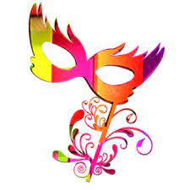

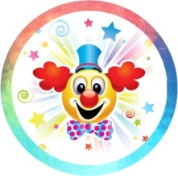

Maškarný ples v materskej škole
Fašiangy, Turíce..., tak sa spieva v jednej ľudovej pesničke.
Všetci dobre vieme, že fašiangy sú časom zábav, plesov a karnevalov. Po nich nasleduje pôst, cez ktorý všetka zábava utícha až do Veľkej noci. Keďže zábavu majú radi nielen dospelí, ale aj deti, tak ani jeden rok sa nezaobíde bez tradičného karnevalu v materskej škole. Nebolo tomu inak ani tento rok. Karneval sa konal 8. februára . Detičky si priniesli do materskej školy nádherné masky, do ktorých sa obliekli a predstavili sa ostatným deťom. Na zoznámenie sme sa zahrali hru na bránu, kde sa všetci predstavili a zatancovali si medzi deťmi.
Nechýbal ani stoličkový tanec ,občerstvenie a výborná zábava.
Všetky masky boli odmenené pochvalným listom a drobným darčekom.
